

《快学Spark 2.0》

第1讲、Spark架构体系，应用场景

讲师-Cloudy

讲师简介：
Cloudy讲师，15年工作经验，近10年一直从事大数据技术领域，经历国内多家知名互联网企业，现就职国内一知名电商任数据部首席架构师。
主导公司Spark项目从无到有的建设，完成公司Hive到Spark的转变，当前Spark已承载数据部85%的离线作业和30%实时作业。

北风网独家作品有：
20小时玩转Scala：http://www.ibeifeng.com/goods-659.html
Hadoop包就业课程: http://www.ibeifeng.com/goods-531.html
Storm项目篇: http://www.ibeifeng.com/goods-461.html
Storm技术篇: http://www.ibeifeng.com/goods-427.html
CDH4实战: http://www.ibeifeng.com/goods-310.html
Hive高级优化: http://www.ibeifeng.com/goods-363.html
精通Zookeeper: http://www.ibeifeng.com/goods-380.html
HBase零基础高阶应用实战：http://www.ibeifeng.com/goods-546.html

QQ：2510337544

课程的Spark版本
预览版spark-2.0.0-preview-bin-hadoop2.6，和新出来的2.0无区别。

Spark是什么？
Spark 是 Apache 顶级项目里面最火的大数据处理的计算引擎，包括离线计算或交互式查询、数据挖掘算法、流式计算以及图计算等。
与 Mapreduce 相比，Spark 具备 DAG 执行引擎以及基于内存的多轮迭代计算等优势，在SQL 层面上，比Hive/Pig引入了更多关系数据库的特性，以及内存管理技术。
Spark 基于磁盘的性能是 MR 的 10 倍，基于内存的性能是 MR 的 100 倍。
Spark 提供 SQL、机器学习库 MLlib、流计算 Streaming 和图计算 Graphx，同时也支持 Scala、Java、Python 和 R 语言开发的基于 API 的应用程序。

Spark应用场景
·替换Mapreduce，离线计算，统计分析类。
·替换Hive、Pig等Sql接口的Mapreduce产品，离线计算，统计分析类。
·替换Storm，进行实时流计算场景。
对比Storm，Spark开发简单得多。但是当你需要1s或毫秒级计算时，Spark不是好选择，此时用Storm为宜。
·替换Mahout数据挖掘算法包。Spark的MLlib里有丰富的数据挖掘算法，比Mahout的更丰富。值得注意的是Mahout项目不更新了。
·图计算

Spark运行模式
Spark 的执行模式有 local、Yarn、Standalone、Mesos 四类。
Yarn模式最广泛。

开发和测试用 local 模式，其实就是用多线程模似分布式执行。
如果业务部门较少且不需要对部门或组之间的资源做划分和优先级调度的话，可以使用 Standalone 模式来部署。
当如果有多个部门或组，且希望每个组织可以限制固定运行的最大资源，另外组或者任务需要有优先级执行的话，可以选择 Yarn 或 Mesos。

Standalone模式，即独立模式，自带完整的服务，可单独部署到一个集群中，无需依赖任何其他资源管理系统。需要启动Master和Worker守护进程，即服务端进程，就好比Mapreduce的JobTracker和TaskTracker。

Spark集群架构
Spark也是master/slave架构，官方提供的架构图如下：

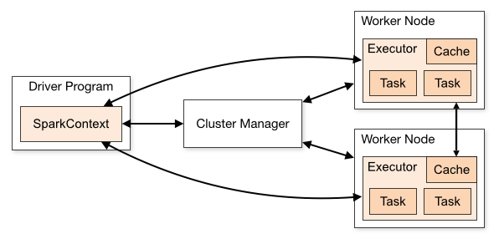
角色解释如下：
Driver程序：称作驱动器程序，即包含SparkContext的，含义main，是整个应用程序的入口。
执行用户程序，转为Task任务发给Worker节点。相当于功能强大的Client。
Cluster Manager：集群管理器，相当于master节点，负责资源管理和调度工作，如Yarn。
Standalone是自带的集群管理器。
Worker节点：工作节点，相当于slave节点。

Spark on Yarn架构图如下：
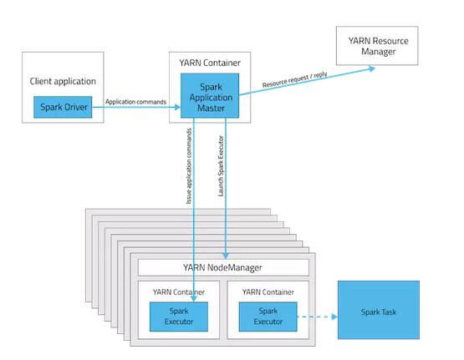
当前最有广泛使用的模式。
yarn模式是不需要启动服务端守护进程的！

Standalone架构图：
该模式当前企业运用的比较少。
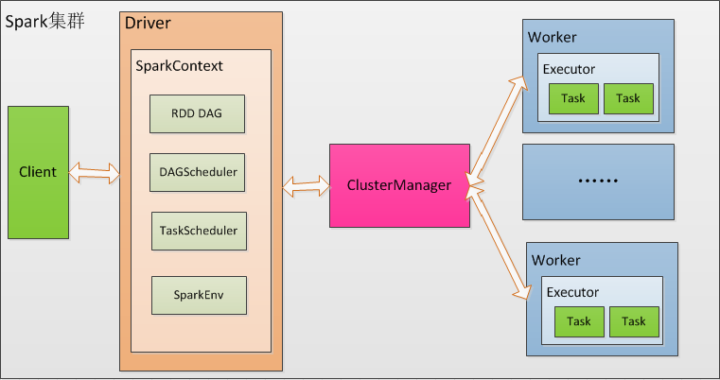

通过bin/start-all.sh 和 stop-all.sh 启动和停止集群的Master和Worker守护进程，即服务端进程，就好比Mapreduce的JobTracker和TaskTracker。

组件介绍：
Cluster Manager：在Standalone模式中即为Master（主节点），控制整个集群，监控Worker。
在YARN模式中为资源管理器。
Worker：从节点，负责控制计算节点，启动Executor或Driver。在YARN模式中为NodeManager，负责计算节点的控制。
Driver：运行Application的main()函数并创建SparkContext。
Executor：执行器，在worker node上执行任务的组件、用于启动线程池运行任务。每个Application拥有独立的一组Executors。
SparkContext：整个应用的上下文，控制应用的生命周期。
RDD：Spark的基本计算单元，一组RDD可形成执行的有向无环图RDD Graph。
DAG Scheduler：实现将Spark作业分解成一到多个Stage，每个Stage根据RDD的Partition个数决定Task的个数，然后生成相应的Task set放到TaskScheduler中。
TaskScheduler：将任务（Task）分发给Executor执行。
Stage：一个Spark作业一般包含一到多个Stage。
Task：一个Stage包含一到多个Task，通过多个Task实现并行运行的功能。

